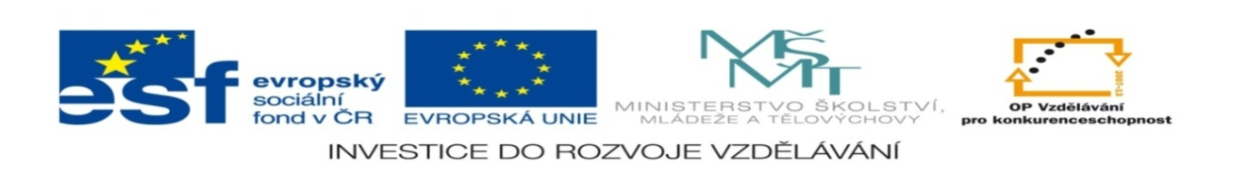

|  |  |  |  |  |
| --- | --- | --- | --- | --- |
| |  | | --- | |  | | |  | |
| **Přírodní vědy aktivně a interaktivně** | | | |
| Elektronický materiál byl vytvořen v rámci projektu OP VK CZ.1.07/1.1.24/01.0040 | | | |
| Zvyšování kvality vzdělávání v Moravskoslezském kraji | | | |
| Střední průmyslová škola stavební, Havířov, příspěvková organizace | | | |
|  | |  | |
|  | |  | |
| **Název EM** | | Anorganická chemie: Modely molekul – práce se stavebnicí MOLYMOD | |
| **Název sady EM** | | ZUR\_CHE\_17 | |
| **Vzdělávací obor** | | Chemie | |
| **Vzdělávací oblast** | | Člověk a příroda, Informační a komunikační technologie | |
| **Autor** | | Mgr. Jana Žůrková | |
| **Ročník** | | 1. (Pozemní stavitelství) | |
| **Anotace** | | Anorganická chemie: Modely molekul – práce se stavebnicí MOLYMOD. Pracovní list ke skupinové práci žáků, pomocí něhož sestavují jednoduché modely molekul sloučenin anorganické chemie. Stavebnice umožňuje zjištění vazebných úhlů v molekule a také demonstruje rozdíl mezi jednoduchou a dvojnou vazbou. | |
|  | |  | |
|  | |  | |
|  | |  | |
|  | |  | |
|  | |  | |
|  | |  | |

**ANORGANICKÁ CHEMIE: Modely molekul – práce se stavebnicí MOLYMOD**

**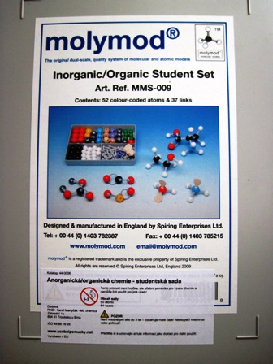**

Obr. č. 1: Stavebnice MOLYMOD

|  |  |  |
| --- | --- | --- |
| **Název prvku** | **Barva prvku** | **Počet otvorů v atomu = vaznost prvku** |
| **vodík** | **bílá** | **1** |
| **dusík** | **modrá** | **3** |
| **kyslík** | **červená** | **2** |
| **síra** | **žlutá** | **2** |
| **síra** | **žlutá** | **6** |
| **chlor** | **zelená** | **1** |
| **sodík** | **šedá** | **1** |
| **beryllium** | **šedá** | **2** |

|  |  |  |
| --- | --- | --- |
| **Typ vazby** | **Barva vazby** | **Vlastnosti vazby** |
| **jednoduchá** | **šedá** | **31 mm dlouhá, pevná** |
| **dvojná** | **šedá** | **46 mm dlouhá, pružná** |
| **iontová** | **fialová** | **31 mm dlouhá, pevná** |

Zadání pracovního listu č. 1

Využijte studentskou sadu stavebnice MOLYMOD a sestavte modely následujících molekul.

|  |  |  |
| --- | --- | --- |
| **ANORGANICKÁ CHEMIE**  **MODELY MOLEKUL** | | **MOLEKULA VODÍKU**  **MOLEKULA  CHLORIDU SODNÉHO**  **H – H** |
| **MOLEKULA CHLORU**  **Cl – Cl** | **MOLEKULA KYSLÍKU**  **O O** | **MOLEKULA  CHLOROVODÍKU**  **H – Cl** |
| **Na+…Cl-**  **(iontová vazba)** | **Cl – Be – Cl**  **MOLEKULA  CHLORIDU BERYLNATÉHO** | **MOLEKULA VODY**  **O**  **H H** |
| **S**  **H H** | **N**  **H H H** | **MOLEKULA  OXIDU SÍROVÉHO**  **MOLEKULA AMONIAKU**  **MOLEKULA  KYSELINY SULFANOVÉ**  **O**  **O S**  **O** |

Řešení pracovního listu

|  |  |  |
| --- | --- | --- |
| **ANORGANICKÁ CHEMIE**  **MODELY MOLEKUL** | | **MOLEKULA VODÍKU**  **IMG_9911.JPG**  Obr. č. 2: |
| **MOLEKULA CHLORU**  **IMG_9912.JPG**  Obr. č. 3: | **MOLEKULA KYSLÍKU**  **IMG_9920.JPG**  Obr. č. 4: | **MOLEKULA  CHLOROVODÍKU**  **IMG_9913.JPG**  Obr. č. 5: |
| **MOLEKULA  CHLORIDU SODNÉHO**  **IMG_9916.JPG**  Obr. č. 6: | **MOLEKULA  CHLORIDU BERYLNATÉHO**  IMG_9917.JPG  Obr. č. 7: | **MOLEKULA VODY**  IMG_9918.JPG  Obr. č. 8: |
| **MOLEKULA  KYSELINY SULFANOVÉ**  IMG_9919.JPG  Obr. č. 9: | **MOLEKULA AMONIAKU**  IMG_9921.JPG  Obr. č. 10: | **MOLEKULA  OXIDU SÍROVÉHO**  **IMG_9922.JPG**  Obr. č. 11: |

Zadání pracovního listu č. 2

|  |  |  |
| --- | --- | --- |
| **POZNÁTE MODELY MOLEKUL?** | | **IMG_9921.JPG** |
| **IMG_9922.JPG** | **IMG_9911.JPG** | IMG_9917.JPG |
| **IMG_9920.JPG** | **IMG_9912.JPG** | IMG_9919.JPG |
| IMG_9916.JPG | **IMG_9918.JPG** | **IMG_9913.JPG** |

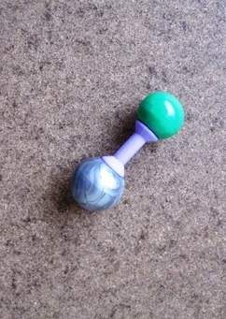Řešení pracovního listu č. 2

|  |  |  |
| --- | --- | --- |
| **POZNÁTE MODELY MOLEKUL?** | | **MOLEKULA AMONIAKU**  **IMG_9921.JPG** |
| **MOLEKULA  OXIDU SÍROVÉHO**  **IMG_9922.JPG** | **MOLEKULA VODÍKU**  **IMG_9911.JPG** | IMG_9917.JPG  **MOLEKULA  CHLORIDU BERYLNATÉHO** |
| **MOLEKULA KYSLÍKU**  **IMG_9920.JPG** | **MOLEKULA  CHLORU**  **IMG_9912.JPG** | **MOLEKULA  KYSELINY SULFANOVÉ**  IMG_9919.JPG |
| **MOLEKULA  CHLORIDU SODNÉHO**  IMG_9916.JPG | **MOLEKULA VODY**  **IMG_9918.JPG** | **MOLEKULA  CHLOROVODÍKU**  **IMG_9913.JPG** |

Použité zdroje:

Obr č. 1: Stavebnice MOLYMOD – vlastní práce autorky

Obr č. 2: Molekula vodíku – vlastní práce autorky

Obr č. 3: Molekula chloru – vlastní práce autorky

Obr č. 4: Molekula kyslíku – vlastní práce autorky

Obr č. 5: Molekula chlorovodíku – vlastní práce autorky

Obr č. 6: Molekula chloridu sodného – vlastní práce autorky

Obr č. 7: Molekula chloridu berylnatého – vlastní práce autorky

Obr č. 8: Molekula vody – vlastní práce autorky

Obr č. 9: Molekula kyseliny sulfanové – vlastní práce autorky

Obr č. 10: Molekula amoniaku – vlastní práce autorky

Obr č. 11: Molekula oxidu sírového – vlastní práce autorky